Pozabljene bitke

Znanstvena monografija o koroških bojih slovenskih častnikov v letih 1918 – 1919
Roman Nahtigal in dr. Miha Šimac, urednika monografije

(Tekst objavljen tudi v številki 1 / 2026 Glasila Zveze društev general Maister)

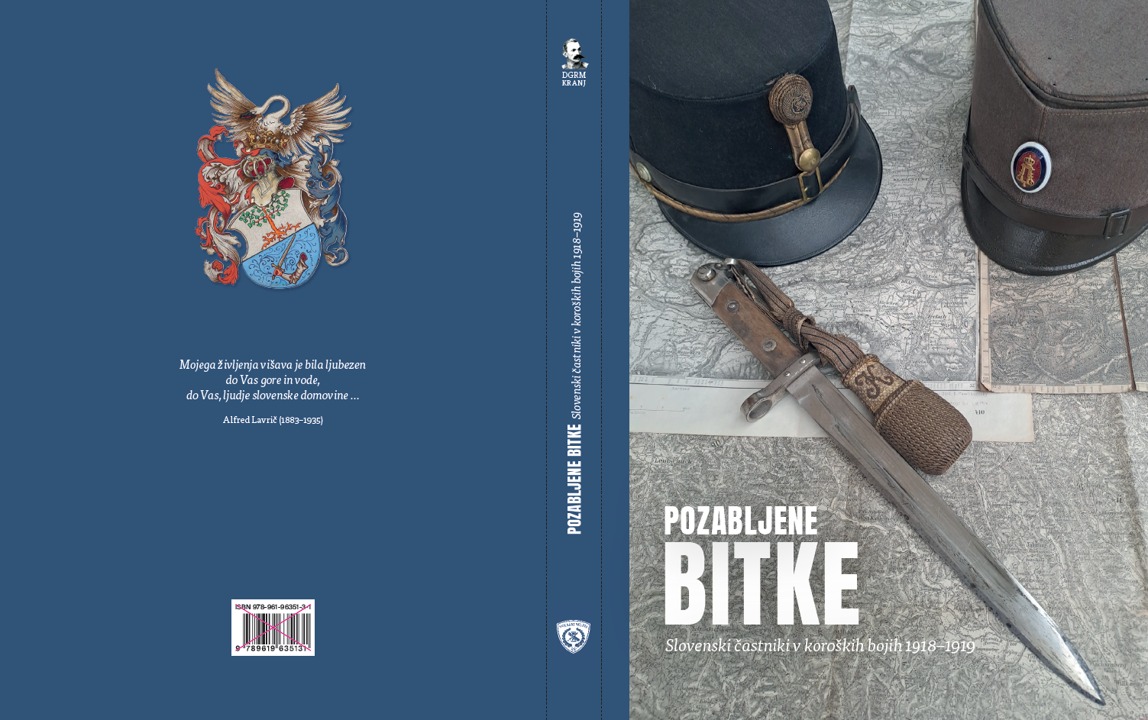

Avtorji prispevkov: dr. Gregor Antoličič, Marko Ličina, mag. Matjaž Ravbar, dr. Miha Šimac in dr. Blaž Torkar
Urednika: dr. Miha Šimac in Roman Nahtigal
Lektoriranje: prof. Judita Nahtigal
Prevod povzetka v angleščino: Maja Lindič, Šola za tuje jezike SV
Prevod povzetka v nemščino: Matevž Kersnik, Šola za tuje jezike SV
Recenzenta: izr. prof. dr. Tomaž Kladnik in dr. Marko Štepec
Oblikovanje in prelom: Mat-Format d.o.o. Ljubljana
Tiskarna: Collegium graphicum d.o.o. Ljubljana
Izdajatelj: Društvo general Rudolf Maister Kranj
Založnik: MORS, Vojaški muzej Slovenske vojske
Naklada: 1000 izvodov, Ljubljana, marec 2026
Obseg: 319 strani tekstov in slikovnih gradiv.

Društvo general Rudolf Maister Kranj je v Maistrovem letu 2024 sprejelo odločitev, da bo v sodelovanju z izbranimi avtorji pripravilo in izdalo knjigo o ključnih častnikih z Gorenjske, ki so sodelovali v bojih za severno slovensko mejo na južnem Koroškem. Pobudo za raziskovalno delo in za pisanje posameznih tekstov je dalo dr. Gregorju Antoličiču, Marku Ličini, mag. Matjažu Ravbarju, dr. Blažu Torkarju in dr. Mihi Šimcu. Z večino izmed teh avtorjev je društvo že sodelovalo leta 2018 pri izdaji knjige »Stražarji Karavank – Lojze Ude in boji za severno mejo«.
Prvotni delovni naslov knjige »Alfred Lavrič in gorenjski junaki v bojih za severno mejo« smo kasneje spremenili v »Pozabljene bitke« s podnaslovom »Slovenski častniki v koroških 1918-1919«. Tak naslov nas opominja, da se boji za severno mejo niso odvijali samo na bojiščih, temveč se nenehno dogajajo tudi v prostoru zgodovinskega spomina in narodove zavesti.
Pričujoča znanstvena monografija prihaja pred bralca kot spodbuda za poglobljen razmislek o ljudeh in posameznikih, ki so se v zapletenih okoliščinah ter v prelomnem obdobju slovenske zgodovine odzvali klicu domovine in po svojih najboljših močeh prispevali k sooblikovanju skupne prihodnosti. Ob zavedanju, da je v naši naravi prepogosto prisotna pozaba, se z njo borimo za ohranjanje spominov, obenem pa postavljamo »spominsko ploščo« velikemu in pozabljenemu človeku, majorju Alfredu Lavriču in njegovim soborcem v koroških bojih.
Brez dvomov je prva svetovna vojna globoko zaznamovala slovensko prebivalstvo. Poleg hudih človeških izgub in vsesplošnega pomanjkanja je monarhija od začetka konflikta vzpostavila tudi strog nadzor nad civilnim prebivalstvom, t. i. »vojni absolutizem«, ki je posebej prizadel slovenske narodno zavedne posameznike. Nacionalna nesoglasja so se v vojnem času znotraj monarhije še poglobila ter postopno spodkopala zvestobo Slovencev do habsburške države. Razpad Avstro-Ogrske jeseni 1918 je omogočil politični prelom in vključitev Slovencev v Državo Slovencev, Hrvatov in Srbov, pozneje Kraljevino SHS. Razpad monarhije nas je postavil tudi pred resne varnostne in logistične izzive, predvsem ob množičnem vračanju razpadajoče avstro-ogrske vojske preko našega ozemlja. Na političnem zemljevidu Evrope smo se znašli v vrtincu tektonskih premikov. Na severnem in severovzhodnem koncu našega etničnega ozemlja – zahodni del je bil zaradi dogovora med Antanto in Italijo že »izgubljen« – so se v jeseni in pozimi 1918/1919 odvijali hudi boji za nove meje.
Politiki v Ljubljani so omahovali in verjeli v ugoden razplet na pariški mirovni konferenci. Posamezniki, ki so poznali dogajanja na terenu, so zato samoiniciativno in odločno v svoje roke prevzeli pobudo in delovanje. Osrednja zgodovinska figura med njimi je bil Rudolf Maister. Ob njem pa je bilo tudi nekaj drugih »maistrov«, ki so prav tako razumeli prelomnost časa, v katerem smo se znašli. Za severozahodni, gorenjski del, je potrebno izpostaviti nekdanjega gojenca dunajske terezijanske vojaške akademije Alfreda Lavriča, ki je v času prve svetovne vojne poveljeval bataljonu v pretežno slovenskem 17. avstro-ogrskem pehotnem polku, imenovanem »Kranjski Janezi«. Po razpadu monarhije je v novih razmerah po odločitvi tedanjih slovenskih oblasti, a brez njihove omembe vredne podpore ter le s prostovoljci, ki jih je sam nabral, odločilno posegel v boje na južnem Koroškem. Poleg njega je bilo med prostovoljci borci za severno mejo na Gorenjskem še nekaj drugih zaslužnih in predanih mož in častnikov, ki so vse svoje sile usmerili za slovensko stvar in o katerih se danes bolj malo ve in le poredko kaj napiše ali o njih spregovori.
Vsem tem smo posvetili knjigo »Pozabljene bitke«, znanstveno monografijo o koroških bojih slovenskih častnikov v letih 1918–1919 . Sprehodimo se skozi njeno vsebino.
V prvem poglavju dr. Gregor Antoličič najprej oriše razpadanje stoletne habsburške monarhije ter razmere, v katerih se je znašel slovenski narod. Slovenski politični in vojaški predstavniki so skušali z diplomatskimi in vojaškimi sredstvi zavarovati etnični prostor. Na pariški mirovni konferenci so slovenski delegati nastopali strokovno in organizirano, vendar so bili njihovi napori pogosto omejeni z interesi velikih sil. Končni izidi – izguba večjega dela Primorske, koroški plebiscit in ohranitev Spodnje Štajerske ter Prekmurja – odražajo zapleten preplet mednarodne politike in lokalnih prizadevanj ter pomenijo enega najusodnejših trenutkov v moderni slovenski zgodovini.
V drugem poglavju dr. Blaž Torkar opisuje usodne trenutke zgodovine, ko so nosilci odločanja spoznali, da bo za dosego političnih ciljev nujno potrebno oblikovati tudi lastne oborožene sile. Organiziranje obrambnega sistema in oboroženih sil je bilo eno izmed najzahtevnejših opravil novonastale države Slovencev, Hrvatov in Srbov. Državno vodstvo je z vzpostavljanjem elementov varnostnega sistema začelo z dnem ustanovitve države 29. oktobra 1918, pri tem pa je izhajalo iz dotedanjega obrambnega sistema Avstro-Ogrske. Obstoječo zakonodajo je pod pritiskom razmer prilagajalo in v veliki meri tudi poenostavilo.
Obrambni sistem je bil sprva upravljan distributivno, prek poverjeništev za narodno obrambo v Zagrebu (centralno in za Kraljevino Hrvaško), v Ljubljani in Sarajevu. Vlada Narodnega vijeća je izhajala iz načela enotnega obrambnega sistema z enotno vojsko, sestavljeno iz treh (pozneje štirih) vojaških poveljstev. Narodna vlada SHS v Ljubljani je po 19. novembru 1918 z upravno opredelitvijo svojega področja delovanja neposredno prevzela vodenje vojaških zadev in obrambnega sistema, povezala vse tri veje nekdanjih avstrijskih oboroženih sil v enovite oborožene sile ter na podlagi mobilizacije (z mnogimi elementi prostovoljstva) vzpostavila slovenske vojaške enote. Z dejansko vključitvijo slovenskega dela vojske nekdanje Države SHS v novo vojsko Kraljevine SHS poleti 1919 pa se je postopno uveljavilo tudi uniformiranje, ki je vse bolj sledilo vzorom medvojne vojske Kraljevine Srbije.
Marko Ličina v tretjem poglavju piše o nastanku in o organizaciji letalske stotnije v Ljubljani ter njenega oddelka v Mariboru. Posebno pozornost namenja obdobju od novembra 1918 do začetka januarja 1919 ter prvim bojnim in propagandnim poletom v tem času. Ob tem na kratko predstavi tudi publicistiko, ki je te dogodke že v obdobju Kraljevine SHS/Jugoslavije razlagala oziroma predstavljala kot prvo bojno akcijo jugoslovanskega vojaškega letalstva. V tej publicistiki se omenjajo tudi imena prvih letalcev, ki so se izkazali v bojih za severno mejo. Med njimi izstopa letalec Stjepan Burazovič, ki ima za obdobje nastajanja letalstva v letih 1918 in 1919 izjemen pomen. Ob razpadu dvojne monarhije je novonastajajoči državi s predajo letalskih enot zagotovil pomemben del letalske tehnike; nato pa odigral vidno vlogo pri vzpostavljanju nove enote v Ljubljani. Ključen je bil njegov prispevek pri prvem bojnem poletu nad Podrožco 12. januarja 1919, od aprila 1919 dalje pa tudi pri poveljevanju mariborski letalski enoti.
Mag. Matjaž Ravbar v četrtem poglavju predstavi letalca Stjepana Burazoviča in njegovo pot od letalca razpadle dvojne monarhije, letalskega poveljnika med spopadi za slovensko severno mejo do žrtve aprilske vojne leta 1941.
V petem poglavju dr. Miha Šimac piše o Alfredu Lavriču, kateremu je bilo v pozni jeseni 1918 zaupano poveljstvo za Koroško, kjer je skupaj s svojimi zvestimi prostovoljci odločilno posegel v razmere na tem območju. O njem se doslej ni veliko vedelo in pisalo. Nikjer ni bilo podrobneje predstavljeno njegovo življenje, šolanje v vojaških izobraževalnih ustanovah, na vojni akademiji in na generalštabni Vojni šoli kakor tudi ne njegova udejstvovanja v času prve svetovne vojne. V monografiji je zato najobsežnejše poglavje namenjeno temu odločnemu častniku, ki ni bil najbolj vešč slovenske besede, a je – kakor že njegov oče podmaršal Janez (Ivan) Lavrič pl. Zaplas – s srcem in dušo pripadal slovenskemu narodu. To pripadnost slovenstvu je izpričal prav v bojih za severno mejo, v katerih je zaradi svoje predanosti postal hud invalid. Major Alfred Lavrič bi si tudi zaslužil, da bi v prihodnosti primerno označili grob z njegovo žaro na pokopališču Pobrežje v Mariboru. Žena njegovega brata Štefana, ni uspela najti zanj primernega skrbnika, zato je grob predala pokopališki upravi, ki ga je dala drugemu najemniku. Svoj pogled na dogodke, zlasti na dogajanja na Koroškem, je Lavrič javno izpričal že v letu 1922, z objavami v slovenskem tisku. Leta 1923 pa je vse te zapise zbral, jih mestoma dopolnil ter nadgradil z zbranimi dokumenti in prilogami ter jih zaokrožil v knjižico z naslovom »Koroški spomini«, ki jo je nato poklonil nekaterim posameznikom in ustanovam.
Prispevek o Alfredu Lavriču ne bi bil popoln, če širši javnosti v šestem poglavju ne bi predstavili tudi transkripta njegove knjižice »Koroški spomini« z uvodom in opombami dr. Miha Šimca. Lavričevi zapisi razkrivajo njegove poglede ter nam izpričujejo njegovo razgledanost in bogato izobrazbo. Posebej omenja številne prostovoljce, ki so kot vojaki in častniki stopili v njegove vrste. Ker mu oblasti niso mogle zagotoviti rednih enot, mu ni preostalo drugega, kot da je s pomočjo slovensko zavednih častnikov sam zbiral prostovoljce, pripravljene oditi v boje na Koroško. Svoje zapise s prilogami in naslovom »Koroški spomini« je Alfred Lavrič izdal dvakrat v desetih izvodih v knjižno vezani rdeči obliki in v obliki tipkopisa.
V sedmem poglavju na podlagi novejših odkritij v arhivih in časopisju dr. Miha Šimac predstavlja Lojzeta Udeta iz Tržiča, kateremu je kranjsko društvo že leta 2018 posvetilo knjigo »Stražarji Karavank«.

Med vidne osebnosti z Gorenjske sodi tudi doslej slabo poznani jeseniški častnik Janko Vilman, ki je bil žrtev januarskih spopadov pri Podrožci. Dr. Miha Šimac piše o njem v osmem poglavju. Na Vilmana na Jesenicah danes spominja le spominska tabla na njegovi rojstni hiši, slovensko zgodovinopisje pa mu doslej še ni namenilo potrebne pozornosti.
V sklepnem, devetem poglavju dr. Blaž Torkar predstavlja življenji dveh zelo različnih častnikov: Rudolfa Badjuro in Karla Šefmana. Bila sta ključna akterja v obrambi zahodnega dela slovenskega ozemlja pred italijanskimi in avstrijskimi ozemeljskimi težnjami v letih 1918 in 1919. Rudolf Badjura je pomembno vlogo odigral v prevratnem obdobju pri prevzemu oblasti ter vzpostavljanju reda in miru v Ljubljani v oktobru in novembru 1918, nato pa je kot poveljnik Alpske čete deloval v bojih na Koroškem od konca leta 1918 in v letu 1919. Karel Šefman pa je konec leta 1918 in v začetku leta 1919 s svojo »prostovoljsko« četo branil Gornjesavsko dolino ter preprečil italijansko zasedbo tako imenovanega »jeseniškega trikotnika«. Kljub njuni požrtvovalnosti in srčnemu domoljubju po vojni nista bila nagrajena z želenimi aktivnimi položaji v vojski Kraljevine SHS.
S to znanstveno monografijo smo želeli osvetliti prelomne trenutke slovenske zgodovine skozi usode posameznikov, ki so bili v odločilnih časih za slovensko stvar pripravljeni tvegati vse. Nekateri so to zvestobo plačali tudi z najvišjo ceno - z življenjem. Naj bo to delo poklon in zahvala v spomin njihovi predanosti in pogumu ter spodbuda in povabilo za nadaljnje raziskovanje. Življenja in dela vidnih mož in žena slovenskega naroda ne bi smela ostati ujeta v pozabi, ampak morajo najti svoje mesto in glas v zavesti sedanjih in prihodnjih rodov.
Ne na koncu moramo poudariti, da ta znanstvena monografija ne bi mogla nastati brez vsestranske podpore Vojaškega muzeja Slovenske vojske in Zveze društev general Maister ter brez sodelovanja gorenjskih občin Cerklje na Gorenjskem, Naklo, Šenčur, Radovljica, Bled, Kranjska Gora, Tržič, Škofja Loka, Jezersko, Žiri in Gorje, ki jim je mar za obujanje in ohranjanje zgodovinskega spomina.
Javna predstavitev znanstvene monografije »Pozabljene bitke« je bila 4. junija v sejni dvorani MO Kranj. Predstavitev je povezoval upokojeni brigadir SV Janez Kavar, v programu pa je poleg avtorjev v uvodu z dvema pesmima nastopil tudi pevski zbor Zveze vojaških gornikov Slovenije »Gorščaki« pod taktirko Jožeta Tišlerja. Na predstavitvi so sodelovali člani Društva general Rudolf Maister, predstavniki Zveze društev general Maister in člani Zveze vojaških gornikov Slovenije.

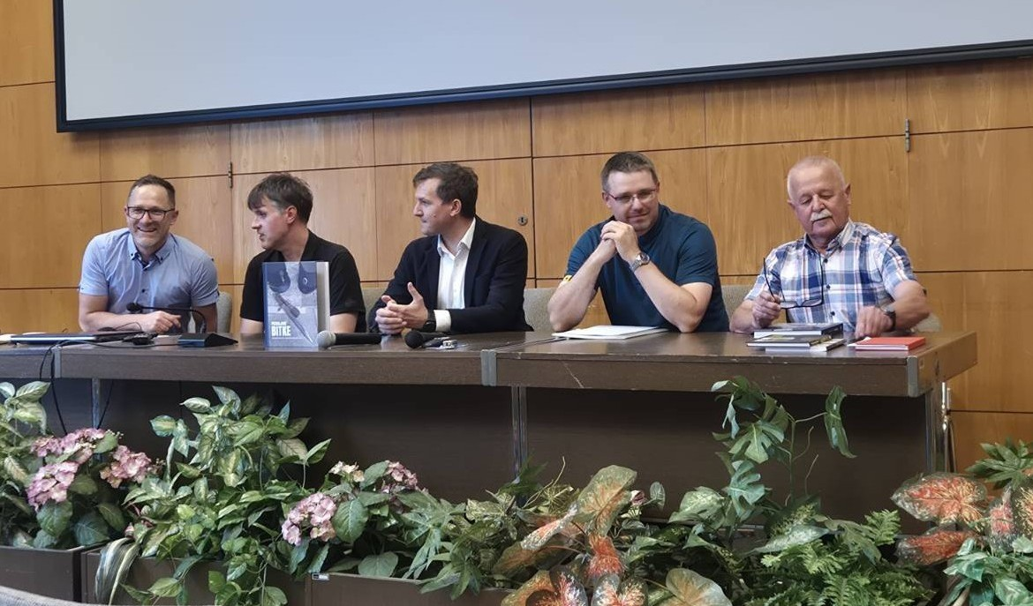

Znanstveno monografijo so po posameznih vsebinskih sklopih predstavili dr. Blaž Torkar, Marko Ličina, mag. Matjaž Ravbar in dr. Miha Šimac. Dr. Gregor Antoličič je bil zaradi bolezni v družini odsoten. Predstavitev je vodil upokojeni brigadir SV Janez Kavar.
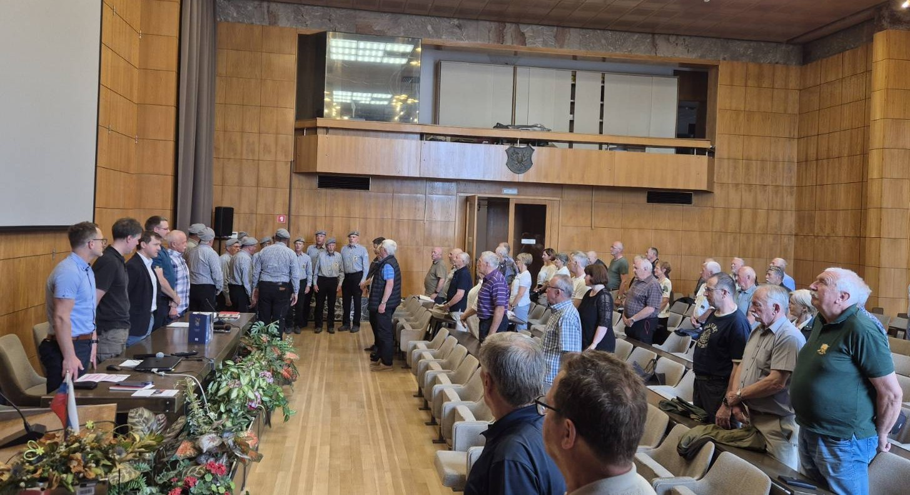

Pevski zbor Zveze vojaških gornikov Slovenije »Gorščaki« je zapel pesem
»Oj, Doberdob« in domoljubno himno »Slovenec sem«.

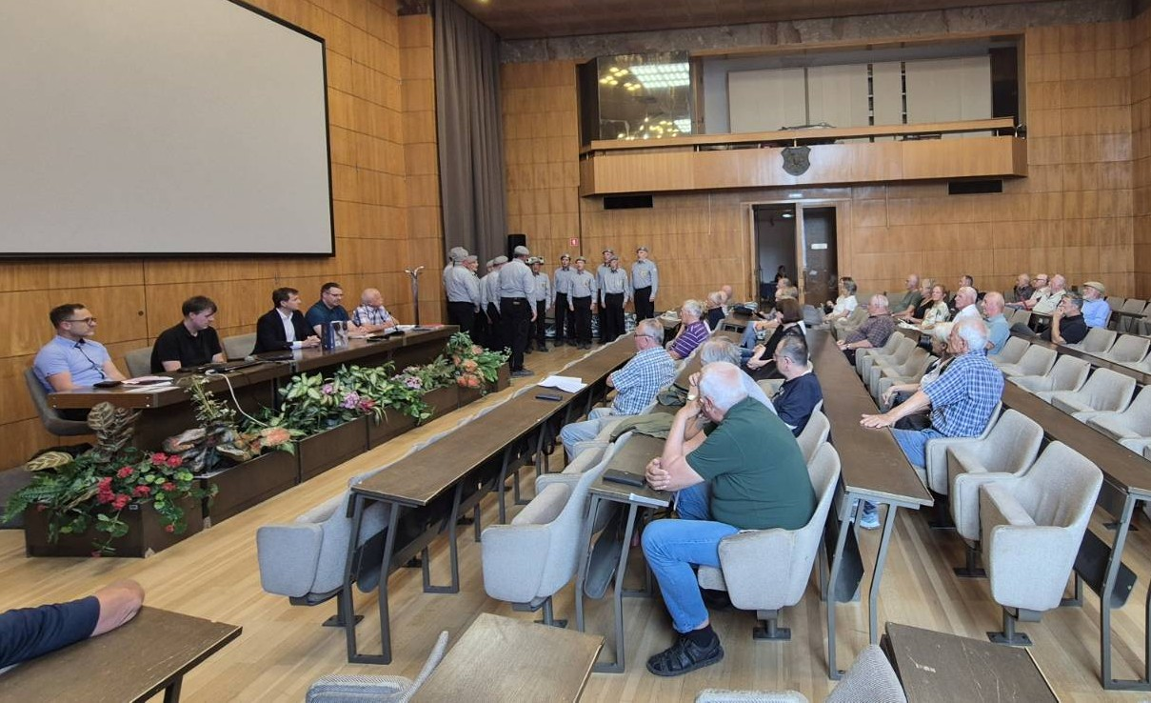

Prisotni na predstavitvi smo prisluhnili kratkim uvodnim nagovorom avtorjev, dodali nekaj svojih pogledov na predstavljene vsebine ter nagovore avtorjev nagradili z aplavzi.

